Prosedur Operasional Setup Modul Aplikasi

Fungsi
Berfungsi untuk melakukan pendaftaran modul-modul yang terdapat dalam aplikasi SIMRAL.

Pelaku Operasional
No | Pelaku | Fungsi
1 | Administrator | Melkaukan pendaftaran modul-modul aplikasi

Prasyarat Kondisional
Beberapa prasyarat kondisional dalam setup modul adalah sebagai berikut:
- Hanya Administrator Aplikasi yang dapat melakukan pendaftaran modul.

Proses Operasional
Berikut adalah prosedur operasional penggunaan aplikasi dalam proses pendaftaran modul:
- Masuk ke Aplikasi sebagai Administrator SIMRAL
- Pilih Modul Administrator > Setup Aplikasi > Modul, maka akan tampil list daftar modul yang telah terdaftar di aplikasi. Tampilan aplikasi sebagai berikut:
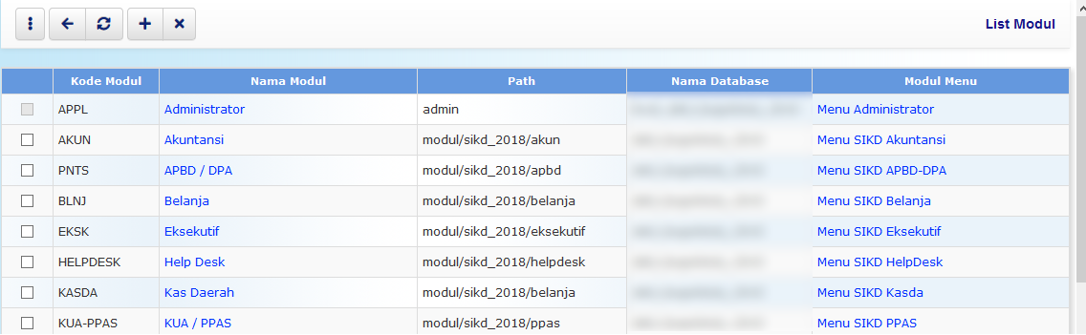
- Untuk menambahkan data modul, klik tombol pada toolbar di atas, maka akan ditampilkan form isian sebagai berikut:
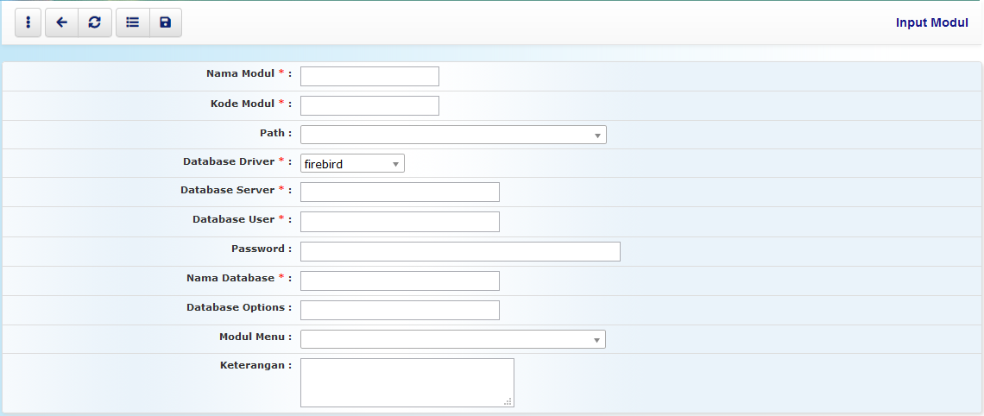
- Isikan data-data yang diperlukan, diantaranya data kode dan nama modul, path lokasi direktori dimana modul ini disimpan, koneksi ke database dimana data-data di modul ini disimpan, serta menu induk untuk menampilkan modul ini di aplikasi SIMRAL.
- Pastikan semua isian data benar, kemudian tekan tombol penyimpanan data di toolbar atas untuk menyimpan data-data yang telah diisikan.

